Все упомянутые в данном документе имена пользователей, названия компаний, должности и прочие персональные данные являются вымышленными. Любые совпадения с реальными людьми или организациями случайны и непреднамеренны. Проект является учебным и демонстрирует применение навыков системного анализа.

Название проекта: Учебный кейс. Техническое задание (ТЗ) на разработку B2B-системы «OptimaSale»

Заказчик: Александр (оптовая продажа электроники)
Исполнитель: Ринат Яруллин / Команда разработки
Дата: 03.05.2026
Версия: 1.0 (утверждена)

Введение……………………………………………………………………………..2
Краткое содержание проекта ………………………………………………………3
Авторизация, сессии, двухфакторная аутентификация (2FA)……………………4
Ролевая модель и права доступа…………………………………………………...5
Решение проблем (детальные сценарии)………………………………………….6
(Проблема 1. Заказы, дубли, закрепление клиента)…………………………..6
(Проблема 2. Остатки товаров (запрет продажи отсутствующего)………….7
(Проблема 3. Цены и скидки (два режима))……………………………….(8-9)
(Проблема 4. Отслеживание заказа клиентом и уведомления)….………….10
Смета (бюджет в тыс. рублей)………………………………………..…………..11
Прототип экранов (текстово-схематично)……………….…………..…(12-13-14)
Дорожная карта (2–3 месяца до MVP)……………………………….………….15
Следующие шаги (после утверждения ТЗ)…………………………….……….16
Нефункциональные требования……………………………………….………..17
Архитектура системы………………………………………………..…………..18
Основные сущности системы………………………………………..………….19
Риски проекта………………………………………………………...…………..20
Вывод……………………………………………………………….…………21-22

1. Краткое содержание проекта
Разработать веб-систему с ролевой моделью, двухфакторной авторизацией, логированием сессий, управлением остатками, ценами, скидками и отслеживанием доставки.
Система решает 4 проблемы:
- Потеря заказов, дубли, переключение менеджеров
- Остатки товаров (запрет продажи отсутствующего)
- Контроль цен и скидок (два режима: срочная скидка и согласованная)
- Отслеживание заказа клиентом + уведомления

2. Авторизация, сессии, двухфакторная аутентификация (2FA)
2.1 Вход в систему
Действие | Кто делает | Что делает система
Вход по логину + паролю | Любой пользователь | Проверяет логин/пароль. Если верно – запрашивает двухфакторный код.
Ввод 2FA-кода | Пользователь | Если код верен – система создаёт сессию (токен с ограниченным сроком жизни).
Запомнить устройство | Пользователь (галочка при входе) | Система запоминает устройство (cookie), не требует повторного ввода 2FA при следующих входах с того же браузера (до 30 дней).

2.2. Управление сессиями
Функция | Где отображается | Что видит пользователь
Список активных сессий | Профиль → «Безопасность» | Таблица: дата-время входа, устройство, браузер, IP-адрес, статус (активна/завершена).
Завершить сессию удалённо | Там же, кнопка «Завершить» | Пользователь может завершить любую свою сессию (например, если забыл выйти на чужом ПК).
Уведомление о новом входе | Email / Telegram (настраивается) | «Вход в аккаунт с нового устройства [браузер, город, IP]. Если не вы – завершите сессию».
Доступ владельца к сессиям сотрудников | Админка → «Сессии пользователей» | Владелец видит сессии всех сотрудников (кто, когда, с какого устройства, IP).

3. Ролевая модель и права доступа
Роль | Доступ к ценам и скидкам | Доступ к заказам | Доступ к сессиям
Владелец | Полный: менять цены, утверждать любые скидки, смотреть историю изменений. | Все заказы, редактирование любых (с логированием). | Видит сессии всех сотрудников.
Коммерческий директор | Менять цены, устанавливать разрешённые скидки для срочного режима (например, 5%,7%,10%), утверждать согласованные скидки. | Все заказы, может редактировать любые (логируется). | Не видит сессии.
Старший менеджер | Не меняет цены. Может использовать срочные скидки (в пределах, заданных коммерческим директором). Может согласовывать скидки младших менеджеров (но не утверждать выше своего лимита). | Редактирует заказы своей команды. Видит все заказы (редактирует только свои + команды). | Не видит сессии.
Младший менеджер | Только использует срочные скидки (в пределах). Может запросить согласованную скидку (направляется старшему менеджеру или коммерческому директору). | Редактирует только свои заказы. | Не видит сессии.

4. Решение проблем (детальные сценарии)
Проблема 1. Заказы, дубли, закрепление клиента
Действие | Кто делает | Что делает система | Что видит пользователь
Клиент пишет в чат / звонит | Клиент, оператор | По ИНН/телефону/коду определяет клиента. Если клиент новый – создаёт карточку. | Клиент: приветствие менеджера. Менеджер: открывается карточка клиента.
Закрепление клиента за менеджером | Система автоматически | При первом обращении назначает менеджера (по очереди или наименьшей загрузке). При повторном – перенаправляет к его менеджеру. | Менеджер: видит уведомление «новый закреплённый клиент».
Менеджер в отпуске / не отвечает | Система | Если менеджер переключил статус «Недоступен» (или нет активности 2 часа) – клиент перенаправляется свободному менеджеру, вместе с историей диалога. | Новый менеджер: видит всю переписку, клиент не знает о перенаправлении.
Контроль дублей заказов | Система | При создании заказа проверяет ФИО/ИНН/телефон. Если клиент уже есть – предупреждает, предлагает выбрать существующий заказ или создать новый. | Менеджер: всплывающее окно «Клиент уже есть, текущий заказ №... Объединить?».

Проблема 2. Остатки товаров (запрет продажи отсутствующего)
Действие | Кто делает | Что делает система | Что видит пользователь
Приход товара на склад | Кладовщик | Сканирует штрихкод коробки → система загружает данные из электронной накладной (API поставщика). | Кладовщик: подтверждение «Загружено 50 шт. Ноутбуков Dell».
Проверка остатка перед выставлением счёта | Менеджер | Система показывает актуальный остаток из базы (обновляется автоматически при сканировании и продаже). | Менеджер: зелёный значок «есть X шт.» / красный «нет в наличии».
Заказ товара, которого нет | Менеджер | Система блокирует выставление счёта. Предлагает: «Уведомить клиента при поступлении» или «Частичная отгрузка». | Менеджер: сообщение-блокировка с кнопками действий.
Списание товара при продаже | Система автоматически | В момент нажатия «Выставить счёт» система уменьшает остаток на указанное количество. | Менеджер: видит новый остаток в карточке товара.
Инвентаризация (если расхождение) | Кладовщик / менеджер | Система позволяет скорректировать остатки (только с правом «корректировка»), сохраняя историю изменений. | Владелец: отчёт «Расхождения остатков за период».

Проблема 3. Цены и скидки (два режима)
Действие | Кто делает | Что делает система | Что видит пользователь
Изменение цены | Владелец / коммерческий директор | Требует 2FA (если сессия с нового устройства или старая). Логирует: кто, когда, старая/новая цена, IP, ID сессии. | Все менеджеры: видят новую цену в карточке товара. Владелец: отчёт по изменениям.
3.1. Управление ценами

3.2. Два режима скидок
Режим | Как работает | Кто может использовать | Согласование | Пример
Срочная скидка | Менеджер выбирает из списка разрешённых скидок (заданы коммерческим директором для групп товаров). Применяется мгновенно. Логируется. | Младший менеджер, старший менеджер | НЕТ | Клиент торгуется по телефону – менеджер даёт 5% сразу, видит сумму со скидкой.
Согласованная скидка | Менеджер отправляет запрос (кому – по настройке: старшему менеджеру или коммерческому директору). Получает уведомление: согласовано / отклонено / предложена другая скидка. Вся переписка в истории заказа. | Младший менеджер (запрос старшему). Старший менеджер (запрос коммерческому директору) | ДА | Крупный клиент просит 15% – менеджер отправляет запрос, получает ответ, применяет или уточняет.

3.3. Логирование скидок
Что логируется | Где хранится
Срочная скидка: кто, когда, клиент, товар, размер скидки | История заказа + общий лог скидок
Согласованная скидка: запрос, ответ, финальная применённая скидка, временные метки | История заказа (отдельный блок)

Проблема 4. Отслеживание заказа клиентом и уведомления
Действие | Кто делает | Что делает система | Что видит пользователь
Смена статуса заказа («сборка», «передан в доставку», «в пути», «в ПВЗ») | Сканер на складе / интеграция с ТК (API) | Статус автоматически обновляется на сайте и в панели менеджера. | Клиент: на странице «Отследить заказ» видит статус и время изменения.
Клиент хочет проверить заказ | Клиент | Вводит номер заказа на сайте (или логинится в личный кабинет) → система показывает статус, все этапы с датами. | Клиент: «Ваш заказ собран, передан в доставку, трек-номер EE123456».
Задержка доставки | Система автоматически | Таймер доставки + резерв 4 часа. Если превышение – система ставит статус «Задерживается», отправляет уведомление клиенту и эскалацию владельцу. | Клиент: уведомление на email/telegram «Заказ задерживается, уточняем причины». Владелец: отчёт «Зависшие заказы»
Нет обновления статуса более 2 часов | Система автоматически | Система проверяет, был ли заказ передан в ТК. Если да – отправляет напоминание старшему менеджеру. | Старший менеджер: задача в панели «Проверить заказ №...».
Прогноз времени доставки | Система на основе истории | Анализирует фактические сроки доставки по аналогичным заказам, показывает примерный диапазон. | Клиент: видит плашку «Обычно доставляем за 3–5 дней».

5. Смета (бюджет в тыс. рублей)
Компонент | Что входит | Тыс. руб.
Авторизация + 2FA + сессии | Регистрация, логин, двухфакторка, список сессий, уведомления о входе | 40-50
Ролевая модель + логирование | Четыре роли, права на заказы/цены/скидки, история действий | 40-60
Сайт (клиентская часть) | Каталог, корзина, личный кабинет, страница отслеживания заказа | 80-100
Панель менеджера | Заказы, клиенты, статусы, срочные скидки, запрос согласованной скидки | 60-80
Панель администратора | Управление ценами, разрешёнными скидками, правами, отчётами | 40-50
Интеграция со сканером (API склада) | Приём данных о приходе товара, автоматическое списание | 30-40
Интеграция с ТК (доставка) | Автоматическое получение трек-номеров и статусов | 40-60
Уведомления (email/Telegram) | Шаблоны, настройка подписки, очередь | 20-30
Тестирование и документация | Тест-кейсы, инструкция для менеджеров, описание API | 20-30
Резерв (15%) | На непредвиденные доработки | ~50–70

Итого ориентир: 420–570 тыс. рублей

6. Прототип экранов (текстово-схематично)
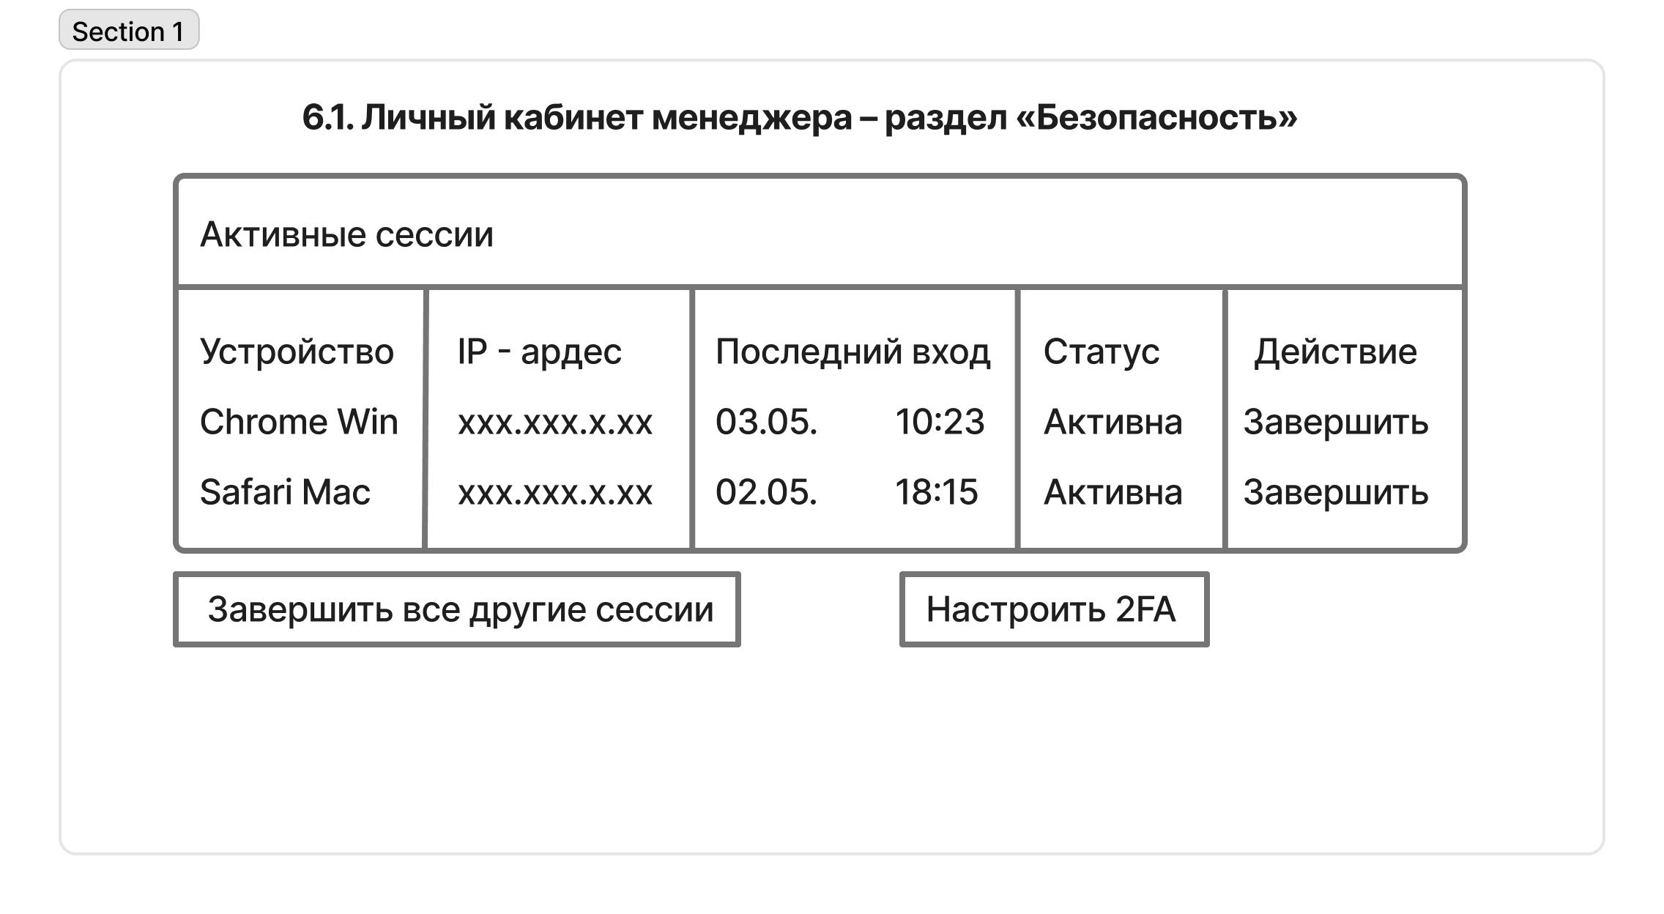

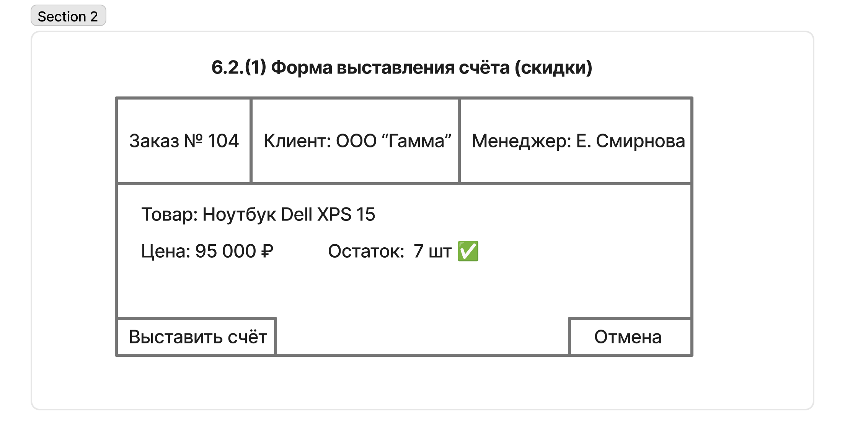

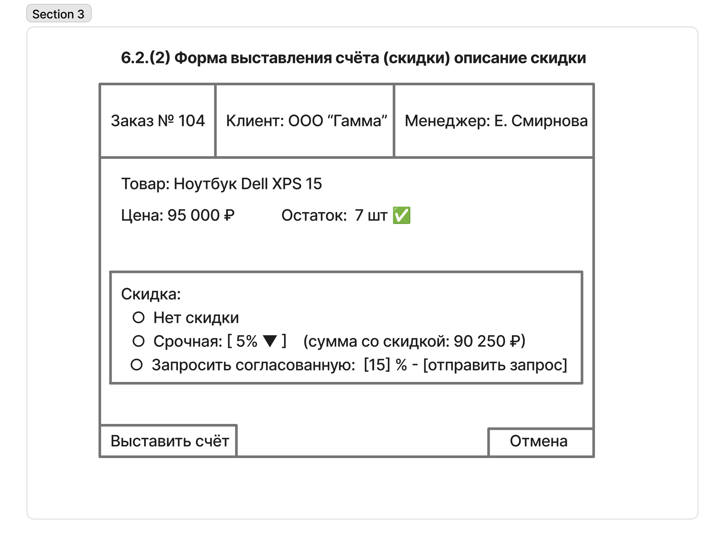
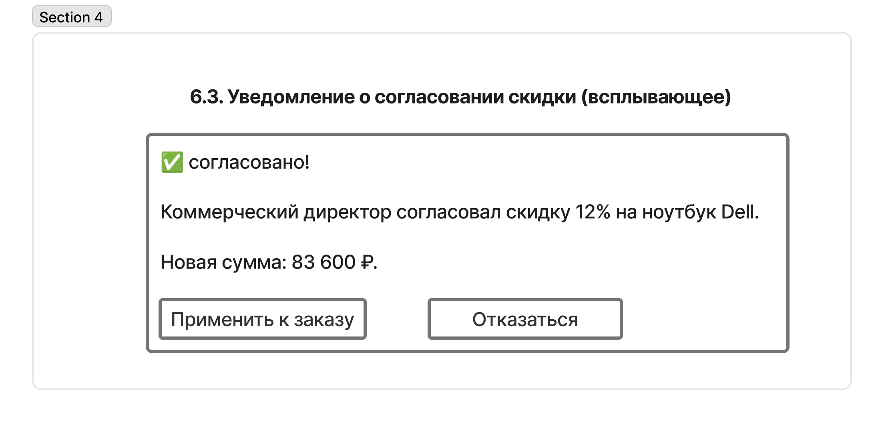

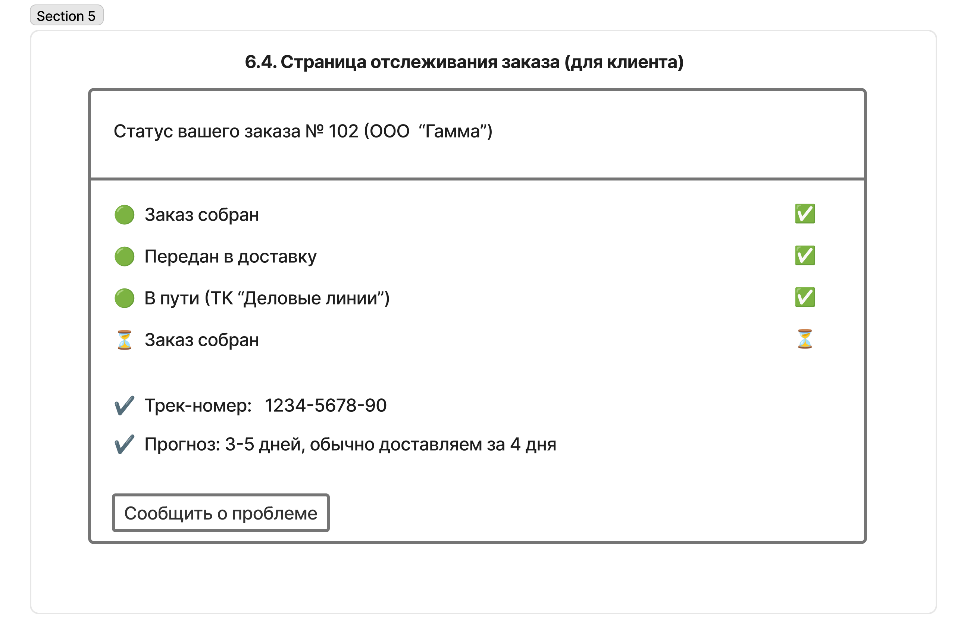

7. Дорожная карта (2–3 месяца до MVP)
Месяц | Фаза | Что будет готово | Что экономит нервы заказчику (первые победы)
Мес. 1 | Авторизация, роли, базовые заказы | 2FA, сессии, роли (владелец, коммерческий директор, старший/младший менеджер). Единое окно заказов, закрепление клиента за менеджером. Ручной ввод остатков (как временное решение). | Менеджеры перестают терять клиентов и спорить о дублях. Владелец видит все заказы в одном месте. Уходит хаос с ручными таблицами.
Мес. 2 | Остатки, скидки, логирование | Автоматическое списание товаров при продаже. Сканирование прихода (интеграция со сканером). Срочные скидки + запрос согласованных скидок. Полное логирование действий и сессий для владельца. | Менеджеры перестают продавать то, чего нет. Скидки перестают быть «договорняком» — срочные применяются мгновенно, крупные идут на согласование. Владелец видит каждое изменение.
Мес. 3 | Доставка, уведомления, клиентская часть | Автоматические статусы доставки (интеграция с ТК). Страница «Отследить заказ» для клиента. Уведомления на email/Telegram о смене статуса и задержках. Эскалация зависших заказов владельцу. | Клиенты перестают названивать «где мой заказ». Менеджеры не отвлекаются на ручное отслеживание. Задержки автоматически фиксируются и идут на контроль владельцу.

8. Следующие шаги (после утверждения ТЗ)
8.1. Подписание договора / утверждение учебного ТЗ
В реальном проекте (коммерция)
Действие | Ответственный | Срок | Что получаем на выходе
1. Подготовить договор (шаблон + вставить наши сроки, бюджет, этапы) 1. Подготовить договор (шаблон + вставить наши сроки, бюджет, этапы) | Я (Ринат) / юрист | 2 дня | Файл Договор_OptimaSale_Ринат.pdf
2. Согласовать договор с заказчиком (Александром) по почте / в мессенджере | Я (Ринат) | 1 день | Письмо: «Замечаний нет, приступаем»
3. Подписать договор (электронно или на бумаге) | Обе стороны | 1 день | Скан подписанного договора
4. Выставить счёт на аванс (если предусмотрено) | Я (Ринат) | 1 день | Счёт на оплату, квитанция от заказчика

В учебном проекте (для портфолио)
Действие | Результат
Создать файл Утверждение_ТЗ_OptimaSale.pdf | Титульный лист с подписью «Заказчик: Александр, дата: 04.05.2026, ТЗ утверждено»
Поместить его в папку портфолио | Артефакт, который показывает: «я умею завершать этап согласования»

9. Нефункциональные требования

9.1 Производительность
- Система должна поддерживать до 1000 одновременных пользователей.
- Время отклика интерфейса не должно превышать 2 секунд при стандартной нагрузке.
- Обработка операций (создание заказа, применение скидки) — не более 1 секунды.

9.2 Безопасность
- Пароли пользователей хранятся в зашифрованном (хэшированном) виде.
- Реализована защита от перебора паролей (блокировка после 5 неудачных попыток входа).
- Все действия пользователей (изменение цен, скидок, входы) логируются.
- Поддержка двухфакторной аутентификации (2FA).
- Передача данных осуществляется по защищённому протоколу HTTPS.

9.3 Надёжность
- Система должна обеспечивать доступность не менее 99% времени.
- Резервное копирование базы данных — ежедневно.
- В случае сбоя система должна восстановиться без потери критических данных.

9.4 Совместимость
- Поддержка современных браузеров: Chrome, Firefox, Edge.
- Корректная работа на мобильных устройствах (адаптивный интерфейс).

10. Архитектура системы
Система реализуется по клиент-серверной архитектуре.
Frontend (клиентская часть):
- Веб-интерфейс для менеджеров и клиентов
- Реализуется с использованием HTML, CSS, JavaScript
Backend (серверная часть):
- Обработка бизнес-логики системы
- Работа с авторизацией, заказами, скидками и сессиями
- REST API для взаимодействия с frontend
База данных:
- Хранение пользователей, заказов, товаров, сессий и логов
- Рекомендуемая СУБД: PostgreSQL
Интеграции:
- API поставщика (учёт поступления товаров)
- API транспортной компании (отслеживание доставки)
- Email/Telegram сервисы для уведомлений

11. Основные сущности системы
Система оперирует следующими основными сущностями:
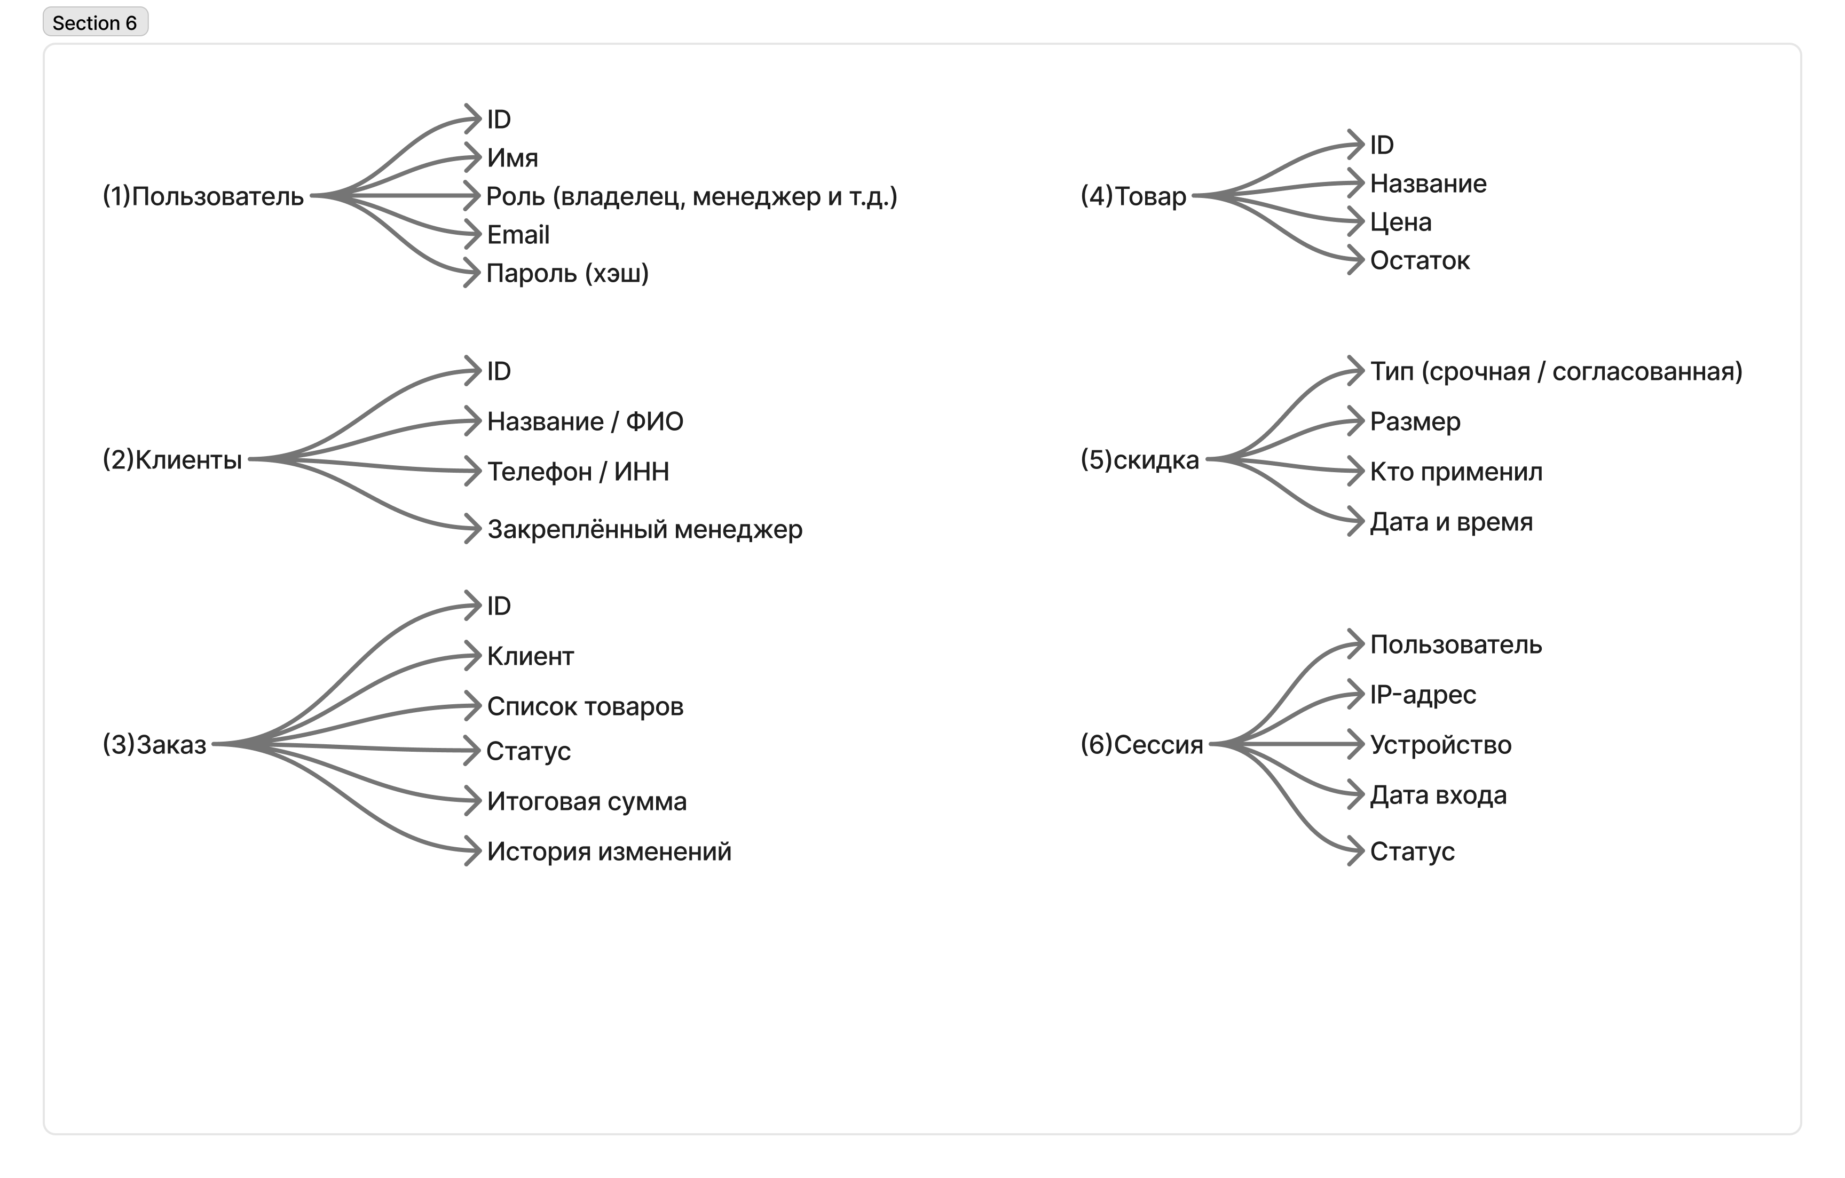

12. Риски проекта
В процессе разработки и эксплуатации возможны следующие риски:
- Задержки при интеграции с внешними API (склад, транспортная компания)
- Ошибки в учёте остатков товаров (расхождение данных)
- Человеческий фактор (ошибки менеджеров при работе с системой)
- Перегрузка системы при росте числа пользователей
- Возможные сбои в системе уведомлений

Для снижения рисков предусматривается:
- Тестирование всех ключевых функций
- Логирование действий пользователей
- Резервное копирование данных
- Постепенное внедрение функционала (по этапам)

Вывод
Заключение (учебный вывод)
В рамках учебного проекта «OptimaSale» мной было разработано техническое задание, имитирующее реальную задачу системного аналитика по созданию B2B-системы для оптовой продажи электроники.
В результате работы были выполнены следующие задачи:
1. Сбор и анализ требований.
Определены ключевые проблемы бизнеса: потеря и дублирование заказов, отсутствие контроля остатков, неуправляемые скидки и недостаточная прозрачность доставки. Выделены роли пользователей (владелец, коммерческий директор, старший и младший менеджеры), их права и сценарии работы. Сформулированы функциональные и нефункциональные требования к системе.
2. Проработка бизнес-логики и сценариев.
Разработаны детальные сценарии решения основных проблем:
- управление заказами и закрепление клиентов за менеджерами;
- контроль остатков товаров и запрет продажи отсутствующих позиций;
- внедрение двух режимов скидок (срочная и согласованная);
- отслеживание заказов клиентами и система уведомлений.
3. Проектирование системы.
Описана ролевая модель доступа, механизмы авторизации (включая двухфакторную аутентификацию), управление сессиями и логирование действий пользователей. Предложена архитектура системы (frontend, backend, база данных, интеграции с внешними API).
4. Прототипирование интерфейсов.
Созданы текстово-схематические прототипы ключевых экранов:
- личный кабинет (раздел безопасности и сессий);
- форма выставления счёта со скидками;
- уведомления о согласовании скидок;
- страница отслеживания заказа для клиента.
5. Экономическая и организационная оценка.
Сформирована смета проекта, определены этапы разработки (дорожная карта), а также ожидаемые результаты на каждом этапе внедрения системы.

Ограничения учебного проекта:
- Проект носит учебный характер и не предполагает полной реализации программного продукта.
- Архитектура и интеграции описаны на концептуальном уровне без глубокой технической детализации.
- Не реализованы реальные подключения к API складских и транспортных систем.
- Нагрузка и масштабирование системы рассмотрены упрощённо.

Что дала эта работа:
Учебный проект позволил на практике применить и развить навыки системного анализа:
анализировать бизнес-процессы и выявлять проблемы;
формулировать и структурировать требования к системе;
проектировать ролевую модель и бизнес-логику;
учитывать нефункциональные требования (безопасность, производительность, надёжность);
разрабатывать прототипы интерфейсов и связывать их с требованиями;
мыслить как разработчик и как бизнес одновременно.

